Relatório Final - Laboratório 04 (Sprint 03)
  - Visualização de Dados Abertos Governamentais: Despesas da CEAP na Câmara dos Deputados

Disciplina: Laboratório de Experimentação de Software Curso: Engenharia de Software Professor: João Paulo Carneiro Aramuni Autores: (preencher nomes dos integrantes) Data: 28 de maio de 2026 Repositório: github.com/Miguel-Lessa/lab-medicao (https://github.com/Miguel-Lessa/lab-medicao) - pasta laboratorio4/

Resumo
Este relatório documenta um experimento de Business Intelligence aplicado à Cota para Exercício da Atividade Parlamentar (CEAP), base pública da Câmara dos Deputados. Foram coletados e tratados 1.271.817 lançamentos (competência 2020-2025), totalizando R$ 1.389.844.978,70 em valor líquido ressarcido. Um dashboard interativo (Streamlit + Plotly) responde a três questões de pesquisa; neste documento são apresentadas 5 figuras essenciais (apresentação rápida), cada uma com explicação objetiva. Os resultados indicam forte concentração em divulgação parlamentar e passagens aéreas (~51% do total nas duas primeiras categorias), diferença entre rankings por soma total e por mediana por deputado em partidos/UFs, e domínio de companhias aéreas entre fornecedores. A análise é descritiva e exploratória, sem inferência de irregularidades.

1. Introdução

1.1 Contextualização
Business Intelligence (BI) transforma grandes volumes de dados operacionais em informação para decisão. No setor público brasileiro, portais de dados abertos - como o da Câmara dos Deputados (https://dadosabertos.camara.leg.br/) - permitem auditoria social e pesquisa sobre uso de recursos parlamentares. A CEAP cobre despesas de exercício da atividade parlamentar (deslocamentos, divulgação, manutenção de escritório, entre outras), sendo uma das bases mais utilizadas em jornalismo de dados e estudos de transparência.
O Laboratório 04 da disciplina solicita a construção de um dashboard autoexplicativo com (i) caracterização do dataset e (ii) visualizações que respondam a questões de pesquisa, com métricas e rótulos adequados. Como trabalho alternativo (sem vínculo com TIS 6), adotou-se base governamental pública e relatório com introdução, metodologia, resultados e discussão.

1.2 Problema foco do experimento
Como visualizar e explorar de forma clara, reprodutível e comparável os padrões de gastos da CEAP entre 2020 e 2025, permitindo identificar concentrações por categoria, diferenças entre grupos políticos e geográficos, e os maiores valores por parlamentar e fornecedor?
O problema não é detectar fraude automaticamente, e sim organizar e comunicar os dados para que cidadãos, pesquisadores e gestores compreendam onde, quando e em que categorias os recursos se concentram.

1.3 Questões de pesquisa
ID | Questão de pesquisa
RQ1 | Quais tipos de despesa concentram mais gastos parlamentares?
RQ2 | Como os gastos variam por partido e por UF?
RQ3 | Quais deputados e fornecedores concentram os maiores valores?

1.4 Hipóteses
As hipóteses abaixo orientam a análise exploratória (não foram testadas inferencialmente neste laboratório):
ID | Hipótese
H1 | Poucas categorias de despesa concentram a maior parte do valor líquido total (padrão de Pareto).
H2 | Partidos com maiores bancadas aparecem no topo do ranking por soma total, mas não necessariamente por mediana de gasto por deputado.
H3 | UFs mais populosas lideram em volume absoluto, porém UFs menores podem apresentar mediana por deputado semelhante ou superior.
H4 | Fornecedores do setor aéreo e de mídia/divulgação dominam os maiores valores agregados no período.
H5 | O valor por lançamento é fortemente assimétrico (muitos lançamentos de baixo valor e cauda longa de valores altos).

1.5 Objetivos
Objetivo geral: Produzir um dashboard e relatório de BI sobre a CEAP (2020-2025) que caracterize o dataset e respondam às RQ1-RQ3 com visualizações adequadas e exportáveis.
Objetivos específicos:
- Coletar e tratar automaticamente os CSV anuais publicados pela Câmara.
- Caracterizar volume, cobertura temporal, cardinalidade e distribuição dos valores.
- Implementar visualizações por tipo de despesa, partido, UF, deputado e fornecedor.
- Comparar métricas de soma e mediana por deputado para evitar viés de tamanho de grupo.
- Disponibilizar exportação de gráficos (PNG/HTML) para inclusão em relatório e PDF.

2. Metodologia

2.1 Passo a passo do experimento
1. Definição do recorte (CEAP, anos 2020-2025) e das RQ1-RQ3
2. Coleta automatizada dos ZIPs anuais (script coleta_ceap.py)
3. Extração e consolidação dos CSVs brutos
4. Tratamento e padronização (script prepara_dados.py)
5. Geração da base analítica: output/despesas_ceap_tratadas.csv
6. Desenvolvimento do dashboard Streamlit (app/dashboard.py)
7. Exploração interativa com filtros (ano, mês, partido, UF, tipo, deputado)
8. Exportação das figuras para o relatório (scripts/exportar_figuras_relatorio.py)
9. Redação do relatório com interpretação alinhada ao enunciado do Lab04

2.2 Decisões metodológicas
Decisão | Justificativa
Ferramenta: Python (Streamlit + Plotly) em vez de Power BI/Tableau | Reprodutibilidade, versionamento no Git e integração com scripts de coleta/tratamento. Atende ao trabalho alternativo do enunciado.
Métrica principal: valor_liquido | Valor efetivamente considerado após glosa; padrão em análises da CEAP.
Tempo: ano/mês de competência (data_referencia) | A data de emissão do documento pode não coincidir com o período de ressarcimento.
Duas agregações em RQ2: soma total e mediana por deputado | Soma reflete tamanho do grupo; mediana aproxima comparação “por parlamentar”.
Heatmap em % por partido | Mostra composição do gasto, não apenas volume bruto.
Pizza com fatia “Outros” | Evita gráfico parcial que não soma 100%.
Exclusão opcional de lideranças (LID/LIDER) | Estruturas partidárias não são deputados individuais; filtro no dashboard.

2.3 Materiais utilizados
Material | Descrição
Dados brutos | Ano-2020.csv … Ano-2025.csv em laboratorio4/data/raw/
Dados tratados | laboratorio4/output/despesas_ceap_tratadas.csv
Scripts | coleta_ceap.py, prepara_dados.py, exportar_figuras_relatorio.py
Dashboard | laboratorio4/app/dashboard.py
Figuras do relatório | laboratorio4/relatorios/figuras/*.png
Dependências | pandas, plotly, streamlit, requests, kaleido

Fonte oficial: Portal de Dados Abertos - Câmara dos Deputados (https://dadosabertos.camara.leg.br/) · Arquivos CEAP: http://www.camara.leg.br/cotas/Ano-{ano}.csv.zip

2.4 Métodos utilizados
- Coleta: download HTTP dos ZIPs anuais e extração local.
- ETL: renomeação de colunas, parsing de valores monetários (formato BR), datas, campos derivados (ano_mes, data_referencia, flag eh_lideranca).
- Agregação: groupby com soma, contagem, mediana e percentuais.
- Visualização: barras horizontais, linhas temporais, histograma, diagrama de Pareto, pizza, boxplot, heatmap (Plotly).
- Interação: filtros multiselect no Streamlit; exportação PNG/HTML por gráfico.

2.5 Métricas e unidades
Métrica | Definição | Unidade | Uso principal
Valor líquido | vlrLiquido após tratamento | R$ (BRL) | Todas as RQs
Registros | Contagem de lançamentos | inteiro | Caracterização
Deputados distintos | nunique(deputado) | inteiro | Caracterização; base da mediana em RQ2
Mediana por lançamento | Mediana de valor_liquido onde valor > 0 | R$ | Caracterização (H5)
Mediana por deputado (grupo) | Mediana da soma por deputado dentro de partido/UF | R$ | RQ2 (comparação justa)
Percentual / Pareto | Participação e % acumulado por tipo | % | RQ1 (H1)
Composição partido × tipo | % da soma do partido em cada tipo | % | RQ2 (heatmap)

3. Caracterização do dataset

3.1 Visão geral (período completo 2020-2025)
Indicador | Valor
Lançamentos | 1.271.817
Valor líquido total | R$ 1.389.844.978,70
Nomes distintos (deputado/estrutura) | 927
Partidos | 27
UFs / categorias territoriais | 28
Fornecedores distintos | 67.783
Mediana por lançamento (valor > 0) | R$ 259,10
Média por lançamento (valor > 0) | R$ 1.130,98
Percentil 95 por lançamento | R$ 5.000,00
Lançamentos com valor zero | 42.927

A competência observada estende-se de janeiro/2020 a dezembro/2025. O número de 927 nomes acumula mandatos, trocas de identificação e estruturas como LID.GOV-CD e lideranças partidárias; por ano, há entre 554 e 800 nomes distintos.

3.2 Caracterização por ano (subgrupo temporal)
Ano | Registros | Valor líquido (R$) | Deputados distintos
2020 | 166.786 | 175.930.552,00 | 554
2021 | 218.439 | 214.353.823,00 | 582
2022 | 209.227 | 222.512.800,00 | 572
2023 | 236.772 | 262.336.900,00 | 800
2024 | 232.259 | 264.320.800,00 | 594
2025 | 208.334 | 250.390.000,00 | 574

Há crescimento do valor total anual ao longo do período (com exceção de 2025 ligeiramente abaixo de 2024 em valor, mantendo volume elevado de lançamentos). O pico de 800 deputados distintos em 2023 pode refletir mudanças de cadastro ou maior granularidade de registros naquele ano.

3.3 Figura de caracterização (única no relatório)
Os demais indicadores da Seção 3.1-3.2 permanecem em tabelas para leitura rápida. Evolução mensal, histograma e demais visuais estão no dashboard (app/dashboard.py).

4. Visualização dos resultados (5 figuras)
Roteiro sugerido (~5 min): (1) escopo da base -> (2) concentração por tipo -> (3) comparação justa entre partidos -> (4-5) rankings de deputados e fornecedores. Demais análises ficam no dashboard se o professor perguntar.

Figura 1 - Valor líquido total por ano (caracterização)
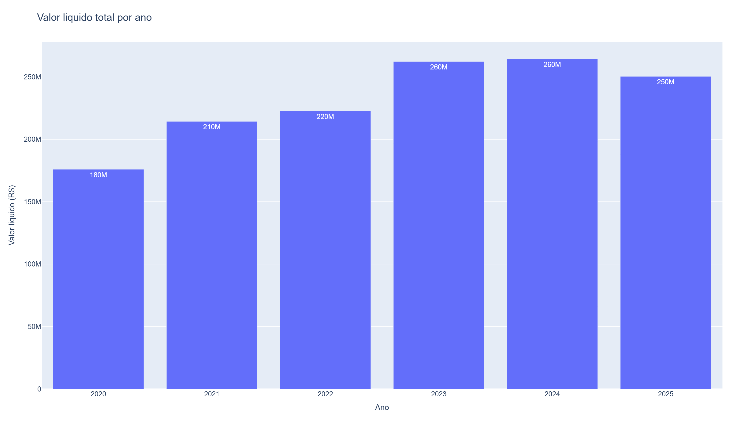
Valor liquido total por ano
O que mostra: barras com a soma anual do valor_liquido (competência 2020-2025). Eixo X: ano; Eixo Y: R$.
Mensagem em uma frase: o gasto agregado da CEAP cresceu de ~R$ 176 mi (2020) para ~R$ 264 mi (2024) e permanece alto em 2025 (~R$ 250 mi) - o dataset cobre um período de volume crescente, base para as RQs.
Apoio textual (sem gráfico): mediana por lançamento = R$ 259; média = R$ 1.131 (distribuição assimétrica, H5).

4.1 RQ1 - Tipos de despesa (Figura 2)
Top 3 categorias | % do total
Divulgação da atividade parlamentar | 33,6%
Passagem aérea (SIGEPA) | 17,7%
Locação/fretamento de veículos | 14,8%

As cinco primeiras categorias aprox. 86% do total (H1 corroborada).

Figura 2 - Pareto dos tipos de despesa
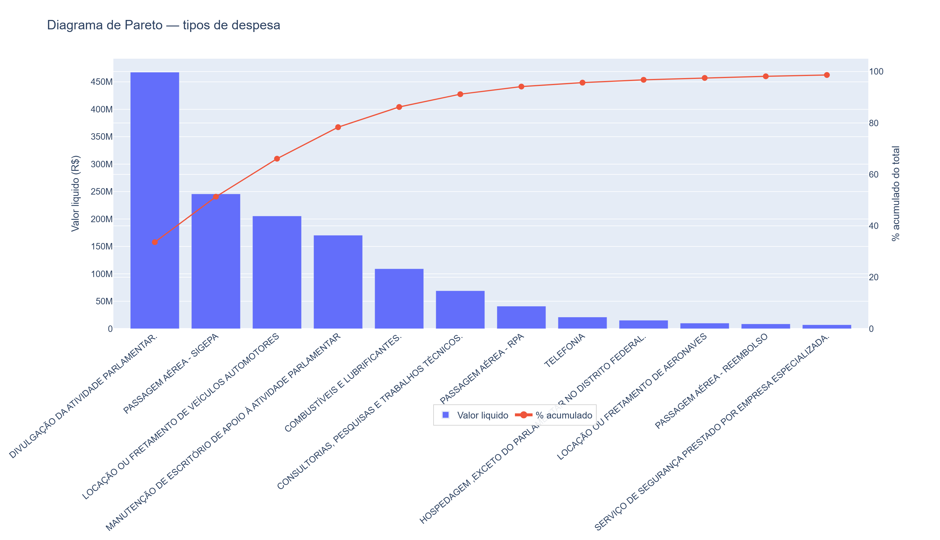
Pareto tipos de despesa
O que mostra: barras = valor líquido por tipo (eixo esquerdo, R$); linha laranja = % acumulado do total (eixo direito).
Mensagem em uma frase: poucas rubricas (divulgação, passagens, veículos, escritório, combustível) explicam quase todo o R$ 1,39 bi - resposta direta à RQ1.
Leitura rápida: quando a linha passa de ~80%, conte quantas barras existem à esquerda (padrão de concentração).

4.2 RQ2 - Partido e UF (Figura 3 + tabelas)
Por soma total (tamanho da bancada): PL, PT, União, PP, PSD lideram - não use só isso para comparar partidos.
Por mediana por deputado (top 3): PRD (R$ 2,51 mi), PCdoB (R$ 2,34 mi), S.PART. (R$ 1,72 mi) - PL não lidera (H2).
Por UF (texto): SP lidera em soma; BA lidera em mediana por deputado (H3) - detalhe no dashboard, sem figura neste relatório.

Figura 3 - Mediana do gasto por deputado, por partido
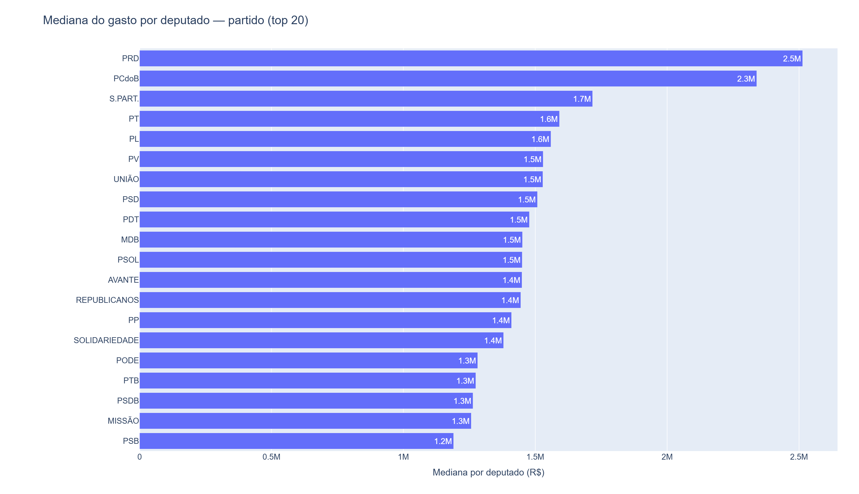
Mediana por partido
O que mostra: para cada partido, calcula-se a soma do valor líquido de cada deputado (2020-2025) e depois a mediana dessas somas. Eixo Y: partido; Eixo X: mediana em R$.
Mensagem em uma frase: compara o gasto do deputado “típico” de cada legenda, sem distorcer pelo número de cadeiras - resposta principal da RQ2 neste relatório.

4.3 RQ3 - Deputados e fornecedores (Figuras 4 e 5)
Top 3 deputados (sem lideranças): Sidney Leite, General Girão, Pompeo de Mattos (~R$ 3,3-3,5 mi no período).
Top 3 fornecedores: TAM, GOL, AZUL - alinhado a passagens aéreas (H4).

Figura 4 - Top deputados por valor liquidado
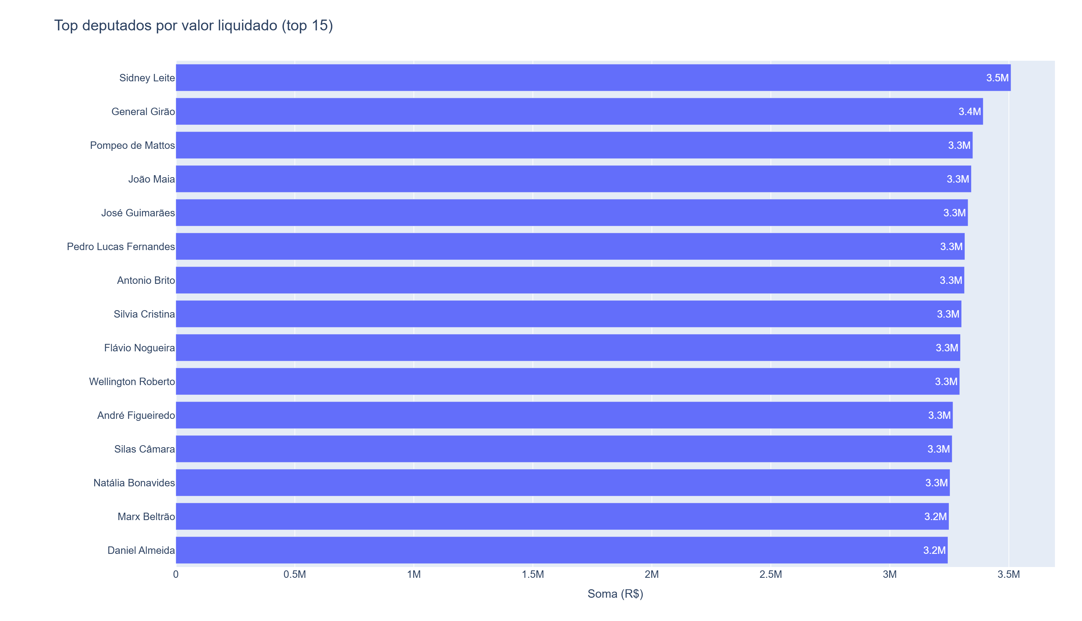
Top deputados
O que mostra: ranking dos 15 deputados com maior soma de valor_liquido (exclui LID/LIDER). Eixo Y: nome; Eixo X: total em R$ (2020-2025).
Mensagem em uma frase: identifica quem mais movimentou cota no período - RQ3 e transparência; valores altos não significam, por si só, irregularidade.

Figura 5 - Top fornecedores por valor liquidado
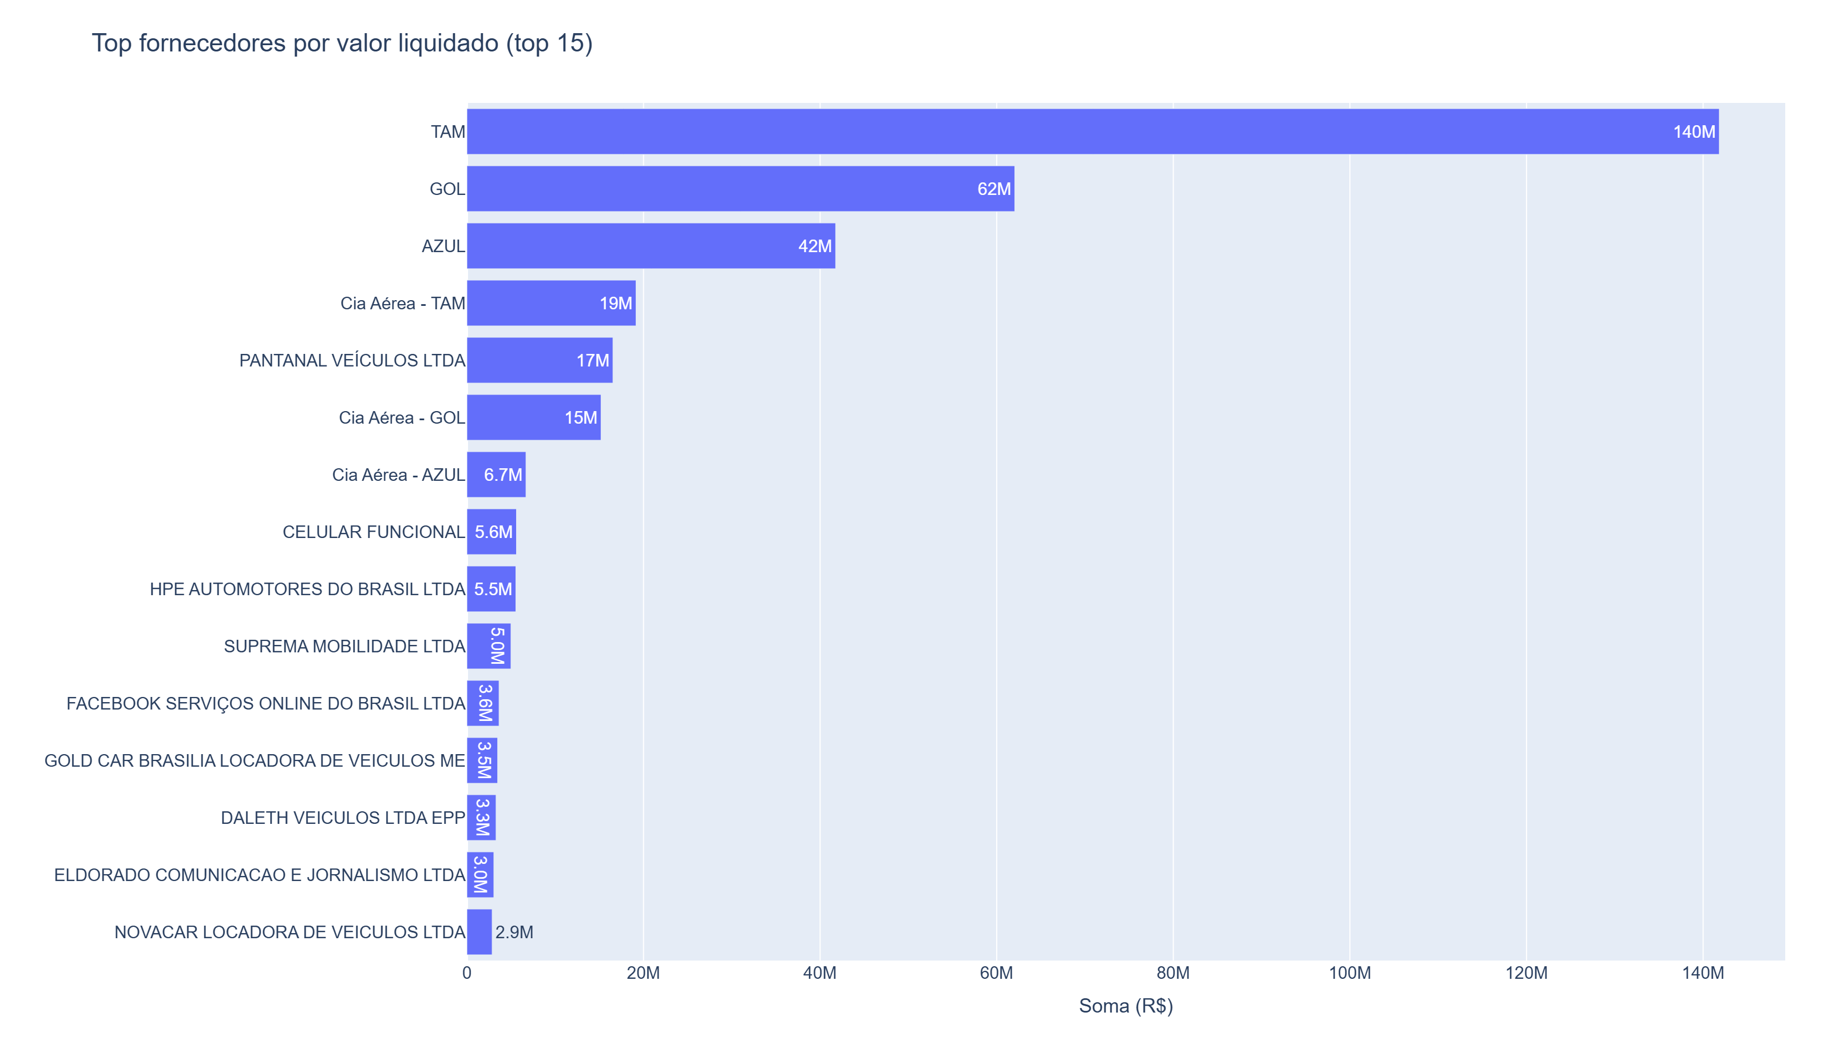
Top fornecedores
O que mostra: os 15 fornecedores que mais receberam recursos via CEAP (soma de todos os deputados). Eixo X: R$.
Mensagem em uma frase: o dinheiro da cota concentra-se em companhias aéreas (TAM, GOL, AZUL), coerente com a Figura 2 - fecha a narrativa RQ1 -> RQ3.
**Demais gráficos** (evolução mensal, pizza, UF, boxplot, heatmap etc.) ficam no dashboard para exploração e defesa de perguntas do professor.

5. Discussão dos resultados

5.1 Confronto com as questões de pesquisa
RQ | Resposta sintética | Evidência principal
RQ1 | Poucos tipos concentram a maior parte dos recursos | Pareto: top 5 aprox. 86%; divulgação (33,6%) + passagens SIGEPA (17,7%)
RQ2 | Há variação relevante por partido e UF; métrica importa | PL/SP lideram em soma; PRD/PCdoB e BA lideram em mediana
RQ3 | Gastos concentrados em fornecedores aéreos e em deputados com alto volume acumulado no período | TAM + GOL + AZUL; top deputados ~R$ 3,3-3,5 mi em 6 anos

5.2 Insights
- Concentração estrutural: a CEAP no recorte analisado é dominada por divulgação, transporte e apoio de escritório - categorias compatíveis com a finalidade da cota, mas que exigem leitura qualitativa para auditoria.
- Comparações entre grupos: usar apenas soma total confunde tamanho do grupo com padrão de gasto por parlamentar; a mediana por deputado é essencial em RQ2.
- Assimetria dos lançamentos: mediana (R$ 259) muito inferior à média (R$ 1.131) confirma distribuição assimétrica (H5).
- Sazonalidade: a evolução mensal (dashboard) permite investigar picos em trabalhos futuros; a Figura 1 resume o crescimento anual.
- Qualidade do dado: 42,9 mil lançamentos com valor zero e registros de liderança sem partido padronizado exigem filtros explícitos no dashboard.

5.3 Comparações e estatísticas
- Entre anos: valor total cresce de ~R$ 176 mi (2020) para ~R$ 264 mi (2024), com volume de lançamentos estável entre 208 mil e 237 mil/ano.
- Entre métricas (RQ2): correlação visual entre ranking por soma e por mediana é baixa (ex.: PL 1º em soma, 5º em mediana; PRD não aparece no top 5 de soma, mas lidera mediana).
- Dispersão intra-partido: o boxplot no dashboard mostra variação entre deputados do mesmo partido.

5.4 Confronto com trabalhos e literatura (Plus)
Referência / linha de trabalho | Relação com este experimento
Transparência ativa e LAI - estudos sobre abertura de dados no Legislativo brasileiro enfatizam que publicar CSV não garante compreensão; visualização e agregação são necessárias (ex.: debates sobre impacto da Transparência Brasil e do Portal da Transparência). | Corrobora a escolha de um dashboard narrativo em vez de apenas disponibilizar CSV.
Projetos de jornalismo de dados (Aos Fatos, Operação Serenata de Amor / Rosie etc.) | Utilizaram CEAP para apontar concentrações e fornecedores recorrentes - alinhado às nossas RQ1 e RQ3 (corrobora padrões de concentração em poucas categorias e em fornecedores de transporte).
Críticas metodológicas em rankings de parlamentares | Rankings por soma bruta sem normalizar mandato, UF ou tempo de casa podem estigmatizar sem contexto - contesta interpretação simplista do nosso ranking RQ3; reforça necessidade de mediana, filtros e notas de rodapé (incluídas neste relatório).
GQM em experimentação de software (Basili et al.) | Objetivo de “explorar dados para decisão” mapeado em questões (RQ) e métricas (soma, mediana, %) - corrobora estrutura do laboratório.

Síntese: os achados quantitativos são consistentes com a literatura prática sobre CEAP (concentração e fornecedores aéreos), mas este trabalho refina a comparação partido/UF com mediana por deputado, reduzindo um viés comum em análises públicas superficiais.

6. Conclusão

6.1 Tomada de decisão
Com base no experimento, um gestor público, pesquisador ou cidadão pode:
- Priorizar auditoria nas categorias de divulgação e passagens aéreas (maior impacto financeiro).
- Comparar partidos e UFs usando mediana por deputado, não apenas volume total.
- Monitorar fornecedores com maior volume agregado (setor aéreo) como ponto de partida para análise de contratos e notas fiscais.
- Reproduzir a análise atualizando os scripts quando novos anos forem publicados.

6.2 Sugestões futuras
- Normalizar gastos por tempo de mandato e distância da capital.
- Cruzar CEAP com API de deputados (https://dadosabertos.camara.leg.br/) (dados biográficos, comissões).
- Detectar fornecedores compartilhados entre deputados (grafos).
- Incluir testes estatísticos (Kruskal-Wallis entre UFs, por exemplo).
- Exportar o dashboard inteiro em PDF automatizado (Streamlit -> print ou pdfkit).

6.3 Resultado conclusivo
O Laboratório 04 foi concluído com pipeline reprodutível, dashboard interativo completo e 5 figuras neste relatório para apresentação rápida em sala. A CEAP entre 2020 e 2025 apresenta alta concentração em poucas rubricas, diferenças metodológicas entre soma e mediana nos recortes partidário e geográfico, e dominância de fornecedores aéreos nos maiores valores. A entrega atende ao trabalho alternativo (base pública + relatório com introdução, metodologia, resultados e discussão) e está pronta para conversão em PDF e apresentação em sala.

Referências
- CÂMARA DOS DEPUTADOS. Dados Abertos - CEAP. Disponível em: https://dadosabertos.camara.leg.br/. Acesso em: 28 maio 2026.
- CÂMARA DOS DEPUTADOS. Dados Abertos - Legislativo (webservices). Disponível em: https://www2.camara.leg.br/transparencia/dados-abertos/dados-abertos-legislativo. Acesso em: 28 maio 2026.
- BASILI, V. R.; ROMBACH, H. D.; CALDIERA, G. Goal Question Metric Paradigm. Encyclopedia of Software Engineering, 1994.
- MICHELIN, L. et al. Serenata de Amor: experiência de ciência de dados cívica sobre gastos públicos. Coding Rights / projeto Rosie, 2016-2019.
- TRANSPARÊNCIA BRASIL. Publicação e uso de dados abertos no poder público. Materiais institucionais, 2020-2024.

Apêndice A - Como reproduzir figuras e dashboard
python laboratorio4/scripts/coleta_ceap.py
python laboratorio4/scripts/prepara_dados.py
python laboratorio4/scripts/exportar_figuras_relatorio.py
streamlit run laboratorio4/app/dashboard.py

Apêndice B - Entregáveis do Lab04 (checklist)
Item do enunciado | Arquivo / artefato
Caracterização do dataset | Seção 3 (tabelas) + Figura 1
Visualizações RQ1 | Seção 4.1 + Figura 2
Visualizações RQ2 | Seção 4.2 + Figura 3 (+ tabelas UF/partido)
Visualizações RQ3 | Seção 4.3 + Figuras 4-5
Dashboard interativo (todos os gráficos) | app/dashboard.py
Relatório (apresentação rápida) | Este documento - 5 figuras
Figuras exportadas | relatorios/figuras/*.png

Índice das 5 figuras deste relatório
Figura | Arquivo | Uso na apresentação (~1 min)
1 | 01_caract_valor_ano.png | “Quanto dados temos?”
2 | 07_rq1_pareto.png | “Onde vai o dinheiro?” (RQ1)
3 | 12_rq2_partido_mediana.png | “Como comparar partidos?” (RQ2)
4 | 17_rq3_deputados.png | “Quem mais gastou?” (RQ3)
5 | 18_rq3_fornecedores.png | “Quem mais recebeu?” (RQ3)

Relatório gerado para conversão em PDF. Mantenha a pasta `figuras/` no mesmo diretório deste arquivo ao exportar.

